坚持写生，随画随添
——横山桥中心小学乡村学校少年宫户外写生报道
“让写生成为生活的一部分，坚持写生，让写生成为常态——而不是偶尔为之。”奔着这一目标，又一次相约在老时间老地点开始我们的户外写生活动。
我们美丽的横小走过了百年校庆，校园处处散发盎然生机，操场上的变色木芙蓉花在秋阳中怒放，宛如长在陆地上的荷花，；秋园中“真爱楼”后面的那棵柿子树和“真人楼”前的那排橘树也是秋天的亮点。树上的果实渐渐成熟了。硕大的柿子挂满枝头，在阳光的照耀下，闪烁着橙黄的颜色，一个个像灯笼似的，真惹人喜爱！那一个个青里透黄的橘，在秋风中早已显出一丝成熟之意，散发出迷人心脾的清香，让人一闻就垂涎三尺，想马上摘下来尝！秋天的校园里，翠竹更加挺拔苍劲，阳光下的香樟树叶像一串串金币投射到我们的脸上、身上，让人心里暖暖的。退教协会送来的菊花把我们学校装点得更加美丽。我们流连校园，用我们的画笔记录校园的美丽，来看看我们成果吧！
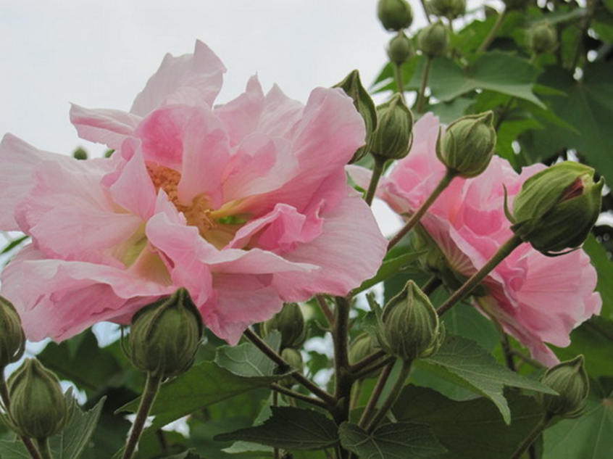

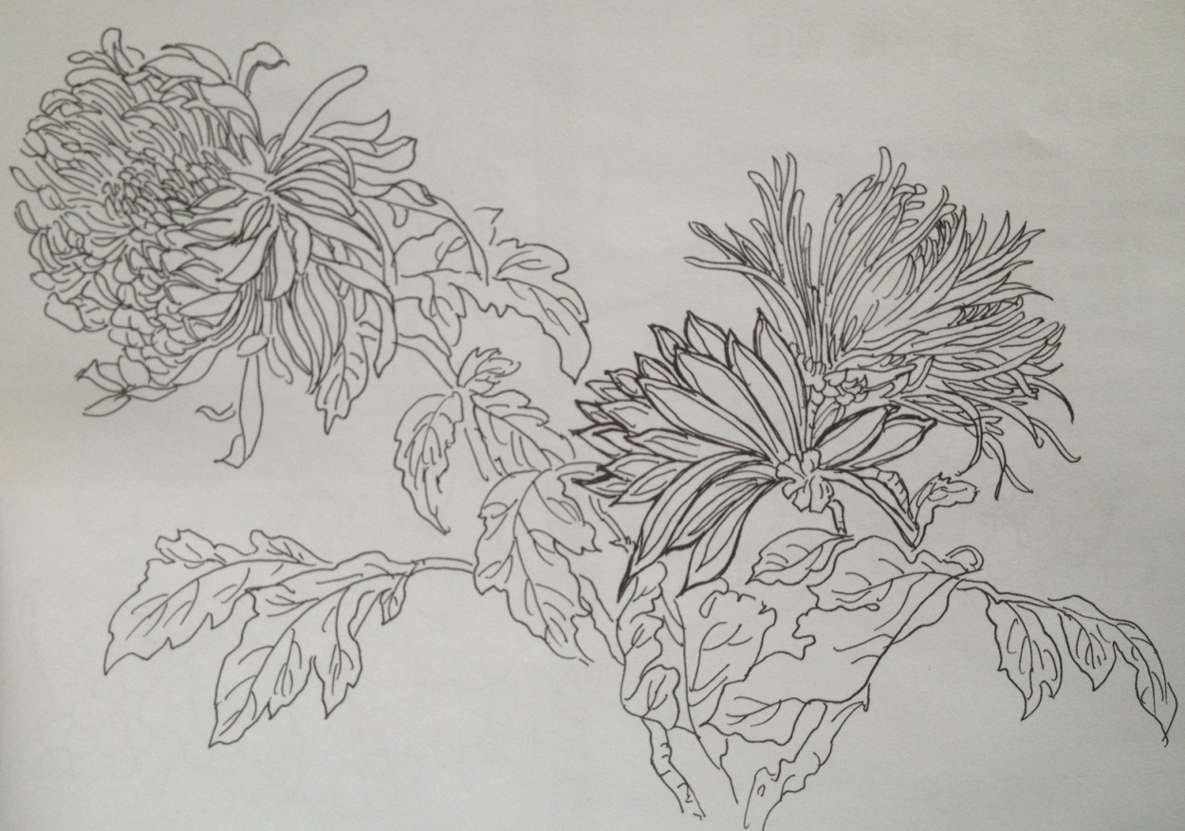
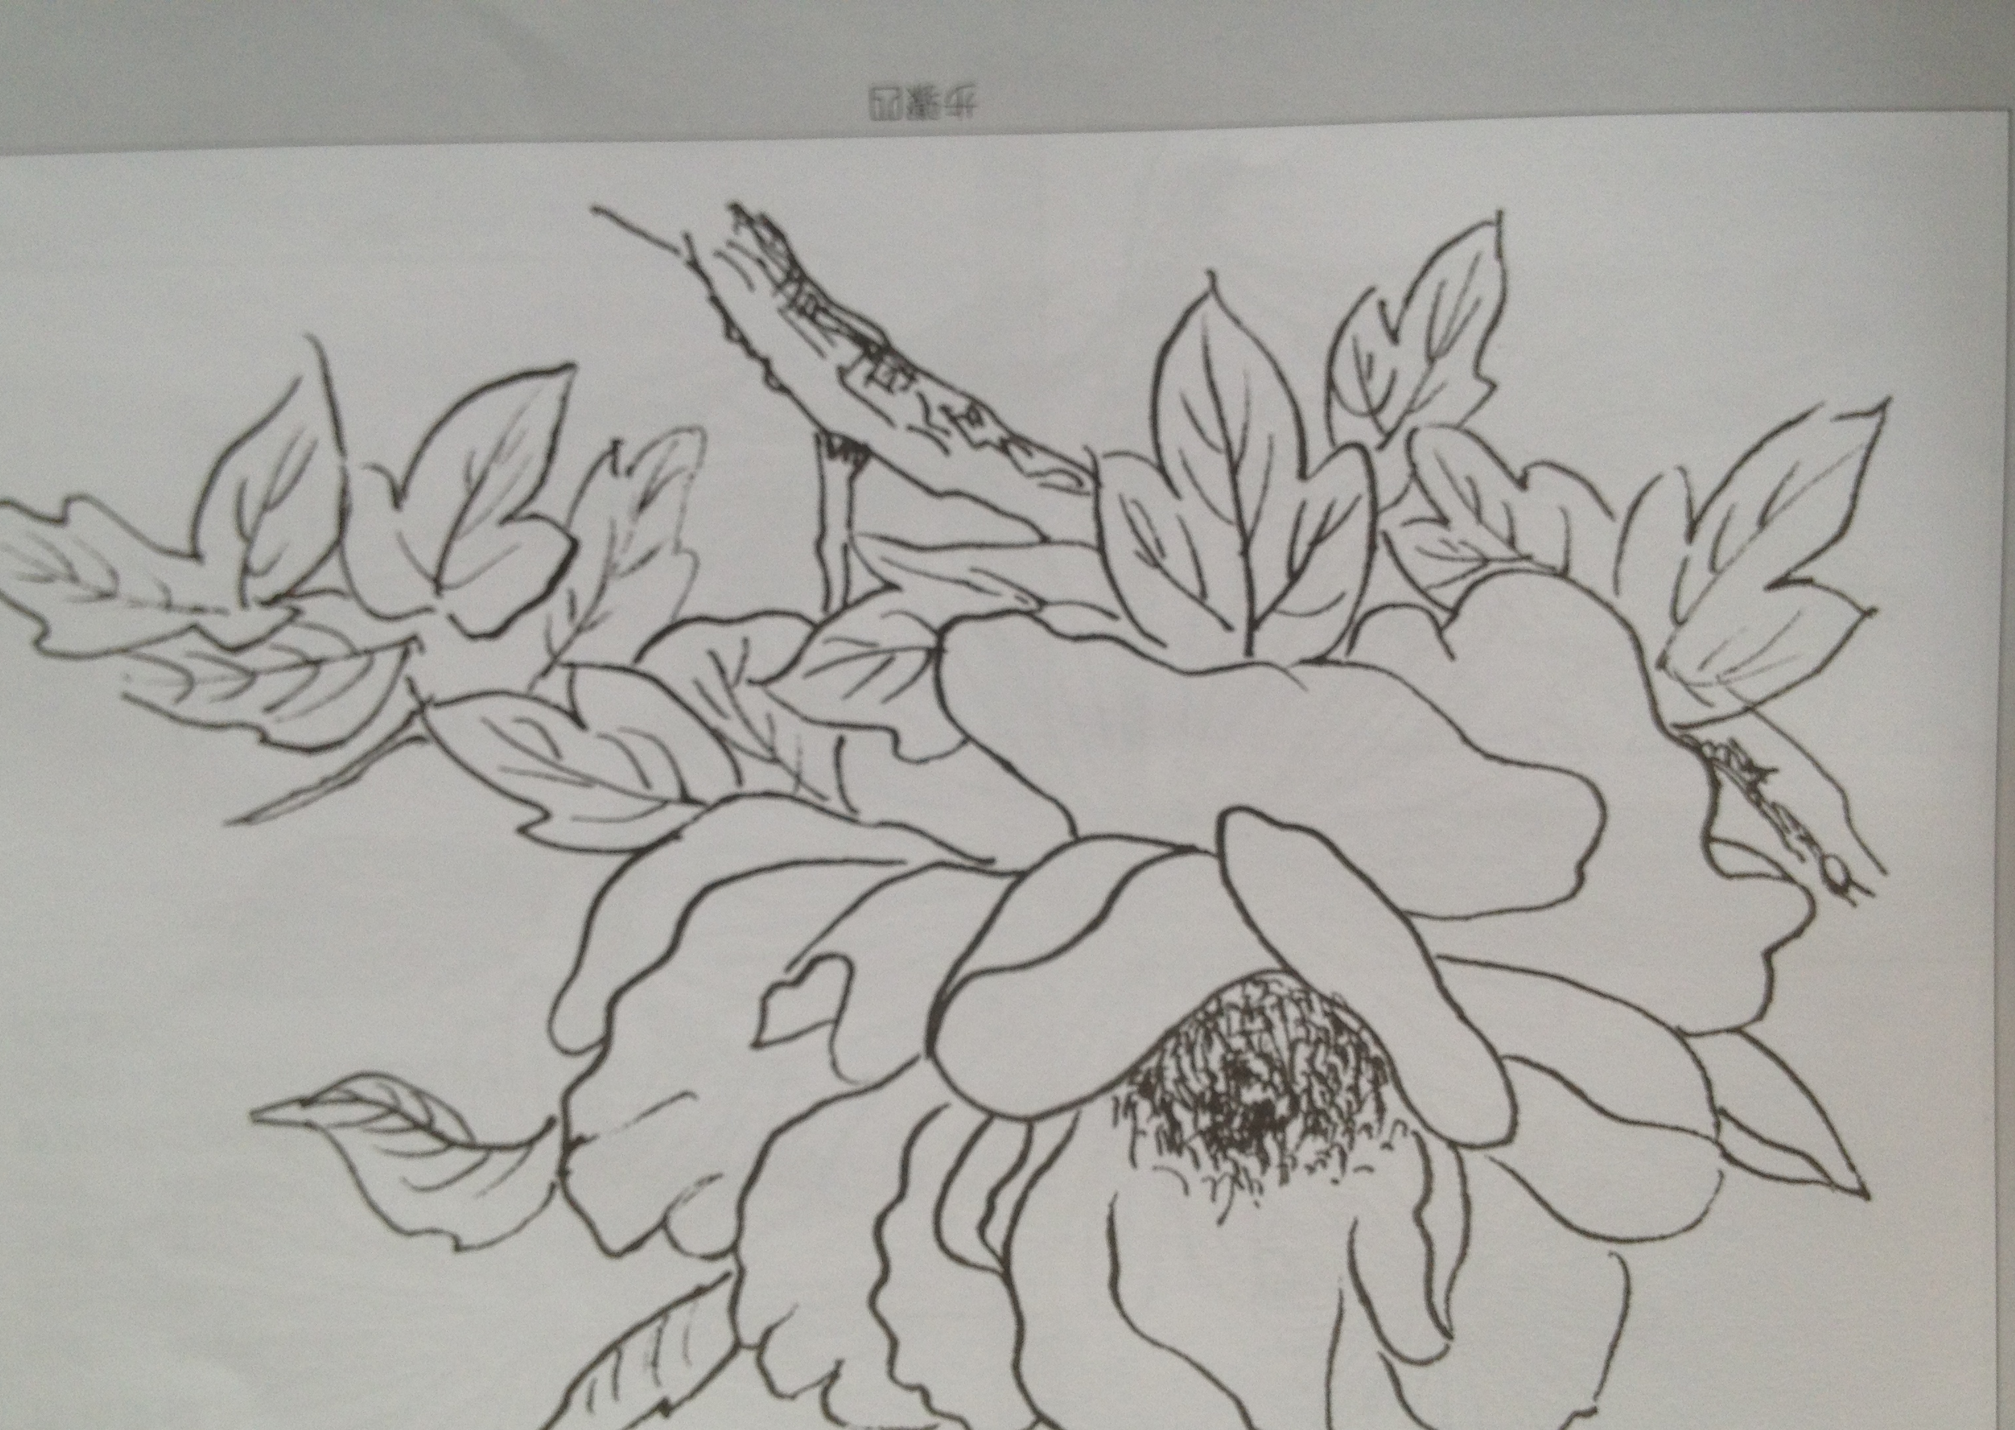
（横山桥中心小学少年宫撰稿 图文：樊里香）

